 | 世界无线电通信大会（WRC-23）  2023年11月20日-12月15日，迪拜 |  | 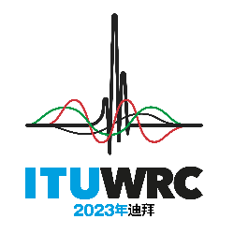
全体会议 |  | 文件 74-C
 |  | 2023年10月17日
 |  | 原文：西班牙文
巴拉圭（共和国）
有关大会工作的提案
议项8
8 虑及第26号决议（WRC-19，修订版），审议主管部门有关删除其国家脚注或将其国名从脚注中删除的请求（如果不再需要），并就这些请求采取适当行动；
引言
根据第26号决议（WRC-19，修订版），巴拉圭主管部门审议了《频率划分表》中的脚注，并提议从脚注5.185中删除巴拉圭的国名。
提案

第5条
频率划分
第IV节 – 频率划分表
（见第2.1款）
MOD PRG/74/1
5.185 不同业务种类：在美国、2区的法国海外省和圭亚那，76-88 MHz频段划分给作为主要业务的固定和移动业务（见第5.33款）。（WRC-23）
理由： 在巴拉圭，不再需要划分给作为主要业务的固定和移动业务。

______________

